ĐỀ CHÍNH THỨC  TRƯỜNG THPT NGÔ THỜI NHIỆM | ĐỀ THI HỌC KÌ II ( 2013- 2014)  MÔN: VẬT LÝ 12  Thời gian làm bài: 60 phút;  (40 câu trắc nghiệm)
 |  | Mã đề thi 485
(Thí sinh không được sử dụng tài liệu
I. PHẦN CHUNG ( 30 câu )
Câu 1: Cho các loại ánh sáng sau: I ánh sáng trắng; II ánh sáng đỏ; III ánh sáng vàng; IV ánh sáng tím. Hỏi ánh sáng nào khi chiếu qua máy quang phổ sẽ được quang phổ liên tục?
A. Chỉ có I. B. I, II và III. C. Cả 4 loại trên. D. I và III.
Câu 2: Quang phổ của đám nguyên tử Hydro ở trạng thái kích thích cho một vạch trên buồng ảnh máy quang phổ, hỏi electron có thể ở quỹ đạo nào sau đây?
A. Quỹ đạo K. B. Quỹ đạo M. C. Quỹ đạo L. D. Quỹ đạo N.
Câu 3: Thực hiện thí nghiệm Young về giao thoa ánh sáng với hai khe S₁, S₂ cách nhau một đoạn 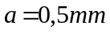, hai khe cách màn ảnh một khoảng 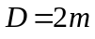. Ánh sáng đơn sắc dùng trong thí nghiệm có bước sóng 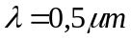. Bề rộng miền giao thoa trên màn đo được là 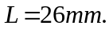 Khi đó, trong miền giao thoa ta quan sát được có
A. 6 vân sáng và 7 vân tối. B. 7 sáng và 6 tối.
C. 13 sáng và 12 tối. D. 13 sáng và 14 tối.
Câu 4: Trong thí nghiệm khe Y-âng với D = 1,5m và a = 2mm, khoảng cách từ vân sáng trung tâm đến vân tối kế cận là 0,25mm. Bước sóng của ánh sáng dùng trong thì nghiệm là
A. λ = 0,4μm. B. λ = 0,55μm. C. λ = 0,67μm. D. λ = 0,75μm.
Câu 5: Quang phổ vạch được phát ra khi
A. nung nóng một chất khí ở áp suất thấp.
B. nung nóng một chất rắn, lỏng hoặc khí.
C. nung nóng một chất khí, ở điều kiện tiêu chuẩn.
D. nung nóng một chất lỏng, hoặc chất khí.
Câu 6: Khi chiếu bức xạ có bước sóng 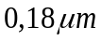 thì một phần năng lượng phôtôn dùng làm động năng ban đầu cực đại của êlectron quang điện để bứt ra khỏi kim loại và bằng 3,2eV, phần còn lại dùng làm công thoát có giá trị bằng
A. 2,6eV. B. 6,9eV. C. 3,2eV. D. 3,7eV.
Câu 7: Một dải sóng điện từ trong chân không có tần số từ 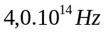 đến 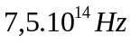. Biết tốc độ ánh sáng trong chân không 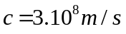. Dải sóng trên thuộc vùng nào trong thang sóng điện từ?
A. Vùng tia Rơn-ghen. B. Vùng ánh sáng nhìn thấy.
C. Vùng tia tử ngoại. D. Vùng tia hồng ngoại.
Câu 8: Hiện tượng giao thoa ánh sáng chỉ quan sát được khi hai nguồn ánh sáng là hai nguồn
A. cùng màu sắc. B. kết hợp.
C. đơn sắc. D. cùng cường độ sáng.
Câu 9: Nguyên tử hiđrô ở trạng thái cơ bản có mức năng lượng bằng -13,6eV. Để chuyển lên trạng thái dừng có mức năng lượng -3,4eV thì nguyên tử hiđrô phải hấp thụ một phôtôn có năng lượng bằng
A. 10,2eV. B. 4eV. C. -10,2eV. D. 17eV.
Câu 10: Pin quang điện là nguồn điện, trong đó
A. một tế bào quang điện được dùng làm máy phát điện.
B. năng lượng Mặt Trời được biến đổi toàn bộ thành điện năng.
C. quang năng được biến đổi trực tiếp thành điện năng.
D. một quang điện trở, khi bị chiếu sáng thì trở thành một máy phát điện.
Câu 11: Điều nào sau đây là không đúng khi nói về tính chất của tia Rơn-ghen?
A. Có tác dụng mạnh lên kính ảnh.
B. Dễ dàng đâm xuyên qua lá chì dày vài centimét.
C. Có tác dụng sinh lí như hủy hoại tế bào, giết vi khuẩn.
D. Có tác dụng làm phát quang một số chất.
Câu 12: Trong giao thoa với khe Young có 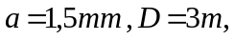người ta đo được khoảng cách giữa vân sáng bậc 2 và vân sáng bậc 5 cùng một phía với vân trung tâm là 3mm. Bước sóng ánh sáng dùng trong thí nghiệm bằng
A. 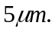 B. 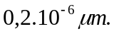 C. 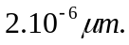 D. 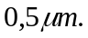
Câu 13: Tia tử ngoại được phát ra mạnh từ nguồn nào sau đây?
A. Lò vi sóng. B. Màn hình vô tuyến. C. Hồ quang điện. D. Lò sưởi điện.
Câu 14: Thuyết sóng ánh sáng không giải thích được hiện tượng vật lý nào sau đây?
A. Hiện tượng khúc xạ ánh sáng. B. Hiện tượng quang điện.
C. Hiện tượng tán sắc ánh sáng. D. Hiện tượng giao thoa ánh sáng.
Câu 15: Khi thực hiện giao thoa với ánh sáng trắng ta thấy:
A. Một dải màu liên tục từ đỏ đến tím.
B. Các dải trắng xen kẽ với các vạch tối.
C. Vân sáng trắng ở chính giữa, hai bên có các dải màu với tím ở ngoài, đỏ ở trong.
D. Vân sáng trắng ở chính giữa, hai bên có các dải màu với tím ở trong, đỏ ở ngoài.
Câu 16: Tính vận tốc ban đầu cực đại của êlectron quang điện, hiệu số giữa năng lượng photon và công thoát là 1,91.10⁻¹⁸J (cho m_{e} = 9,1.10⁻³¹kg)
A. 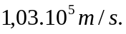 B. 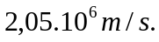 C. 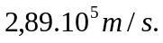 D. 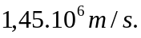
Câu 17: Khoảng cách i giữa hai vân sáng liên tiếp, hoặc hai vân tối liên tiếp trong hệ vân giao thoa, ở thí nghiệm hai khe Young, được tính theo công thức nào sau đây?
A. 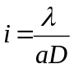. B. 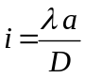. C. 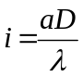. D. 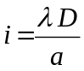.
Câu 18: Một phôtôn ánh sáng có năng lượng ε = 0,83eV. Cho hằng số Plăng h = 6,625.10⁻³⁴Js và tốc độ ánh sáng trong chân không là c = 3.10⁸m/s. Tần số của ánh sáng bằng
A. 2.10¹⁵Hz. B. 2.10¹⁴Hz. C. 2.10¹³Hz. D. 2.10¹²Hz.
Câu 19: Hiện tượng quang học nào được sử dụng trong máy phân tích quang phổ lăng kính?
A. Hiện tượng khúc xạ. B. Hiện tượng tán sắc.
C. Hiện tượng giao thoa. D. Hiện tượng phản xạ.
Câu 20: Trong một thí nghiệm Young về giao thoa ánh sáng với ánh sáng đơn sắc có bước sóng 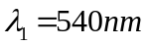thì thu được hệ vân giao thoa trên màn quan sát có khoảng vân 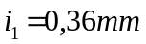. Khi thay ánh sáng trên bằng ánh sáng đơn sắc có bước sóng 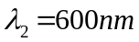 thì thu được hệ vân giao thoa trên màn quan sát có khoảng vân bằng
A. 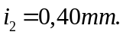 B. 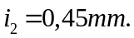 C. 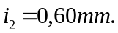 D. 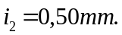
Câu 21: Một chùm sáng đơn sắc, sau khi qua lăng kính thủy tinh, thì
A. vừa bị lệch, vừa bị đổi màu. B. chỉ đổi màu mà không bị lệch.
C. không bị lệch và không đổi màu. D. chỉ bị lệch mà không đổi màu.
Câu 22: Hiện tượng nào dưới đây là hiện tượng quang điện?
A. Electron bứt ra khỏi kim loại bị nung nóng.
B. Electron bị bật ra khỏi một nguyên tử khi va chạm với một nguyên tử khác.
C. Electron bị bật ra khỏi mặt kim loại khi bị chiếu sáng.
D. Electron bật ra khỏi kim loại khi có ion đập vào.
Câu 23: Mẫu nguyên tử Bo khác mẫu Rơ-dơ-pho ở điểm nào dưới đây?
A. Hình dạng quỹ đạo của êlectron.
B. Mô hình nguyên tử có hạt nhân.
C. Trạng thái có năng lượng ổn định.
D. Lực tương tác giữa êlectron và hạt nhân nguyên tử.
Câu 24: Tia nào dưới đây không có bản chất là sóng điện từ?
A. Tia hồng ngoại. B. Tia tử ngoại. C. Tia X. D. Tia catốt.
Câu 25: Hãy sắp xếp các loại ánh sáng và tia sau đây theo thứ tự có tần số tăng dần: tia Rơn-ghen, tia hồng ngoại, tia tử ngoại, ánh sáng khả kiến.
A. Tia hồng ngoại, ánh sáng khả kiến, tia tử ngoại, tia Rơn-ghen.
B. Ánh sáng khả kiến, tia hồng ngoại, tia tử ngoại, tia Rơn-ghen.
C. Ánh sáng khả kiến, tia tử ngoại, tia hồng ngoại, tia Rơn-ghen.
D. Tia Rơn-ghen, tia tử ngoại, ánh sáng khả kiến, tia hồng ngoại.
Câu 26: Cơ thể con người ở nhiệt độ 37⁰C phát ra bức xạ nào trong các loại bức xạ sau?
A. Tia hồng ngoại. B. Tia Rơn-ghen. C. Bức xạ nhìn thấy. D. Tia tử ngoại.
Câu 27: Trong thí nghiệm giao thoa ánh sáng bằng khe Young, nguồn phát ra hai ánh sáng đơn sắc có bước sóng λ₁ = 480 nm và λ₂. Trên màn giao thoa, vân sáng bậc 4 của λ₁ trùng với vân sáng bậc 3 của λ₂. Bước sóng λ₂ bằng
A. 760 nm. B. 380 nm. C. 640 nm. D. 360 nm.
Câu 28: Giới hạn quang điện của Natri là 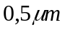. Hiện tượng quang điện sẽ không xảy ra khi chiếu vào catốt bằng natri chùm bức xạ là
A. chùm tia hồng ngoại. B. chùm tia tử ngoại.
C. chùm ánh sáng khả kiến. D. chùm tia Rơn-ghen.
Câu 29: Công thoát êlectron khỏi đồng là 4,47eV. Hỏi công thoát này bằng bao nhiêu jun?
A. 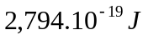. B. 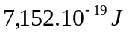. C. 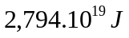. D. 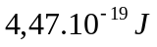.
Câu 30: Một chất phát quang phát ra ánh sáng màu lục. Chiếu ánh sáng nào dưới đây vào chất đó thì nó sẽ phát quang?
A. Ánh sáng màu vàng. B. Ánh sáng màu tím.
C. Ánh sáng màu da cam. D. Ánh sáng màu đỏ.
II. PHẦN RIÊNG ( 10 câu )
IIA. Phần dành cho các khối A và A₁ ( từ câu 31 đến câu 40 )
Câu 31: Khi chiếu một chùm bức xạ tử ngoại vào ống nghiệm đựng dung dịch fluorexêin thì dung dịch này sẽ phát ra ánh sáng màu gì?
A. Màu lục. B. Màu tím. C. Màu đỏ. D. Màu vàng.
Câu 32: Trong nguyên tử hidrô, bán kính Bo là r₀ = 5,3.10 ^{– 11} (m). Bán kính quỹ đạo dừng N là
A. 21,2.10 ⁻¹¹ m. B. 84,8.10 ⁻¹¹ m. C. 132,5.10 ⁻¹¹ m. D. 47,7.10 ^{– 11} m.
Câu 33: Trong quang phổ vạch phát xạ của hiđrô, ở vùng ánh sáng nhìn thấy có bao nhiêu vạch?
A. 3 vạch. B. 4 vạch. C. 5 vạch. D. 2 vạch.
Câu 34: Theo thuyết phôtôn của Anh-xtanh, thì năng lượng
A. giảm dần, khi phôtôn càng rời xa nguồn.
B. của mọi phôtôn đều bằng nhau.
C. của phôtôn không phụ thuộc bước sóng.
D. của một phôtôn bằng một lượng tử năng lượng.
Câu 35: Quang phổ của nguồn nào dưới đây chỉ có 1 vạch?
A. Đèn LED đỏ. B. Mặt trời.
C. Đèn dây tóc nóng sáng. D. Đèn ống.
Câu 36: Biết năng lượng ứng với quỹ đạo dừng n trong nguyên tử hiđrô là 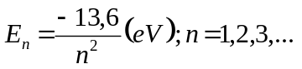Khi hiđrô ở trạng thái cơ bản được kích thích chuyển lên trạng thái có bán kính quỹ đạo tăng lên 9 lần. Khi chuyển dời về mức cơ bản thì phát ra bước sóng của bức xạ có năng lượng lớn nhất là
A. 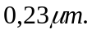 B. 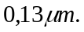 C. 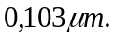 D. 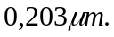
Câu 37: Trong thí nghiệm Young, hai khe hẹp F₁,F₂ cách nhau một đoạn 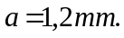 Màn M để hứng vân giao thoa ở cách mặt phẳng chứa hai khe một khoảng 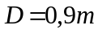. Người ta quan sát được 9 vân sáng. Khoảng cách giữa hai vân sáng ngoài cùng là 3,6mm. Tần số của bức xạ sử dụng trong thí nghiệm này là
A. 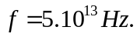 B. 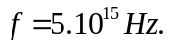 C. 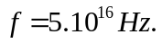 D. 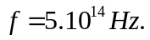
Câu 38: Trong thí nghiêm giao thoa ánh sáng đơn sắc bằng hai khe Young, khoảng vân giao thoa là i. Nếu toàn bộ thiết bị được đặt trong chất lỏng có chiết suất n thì khoảng vân giao thoa bây giờ là
A. ni. B. 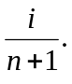 C. 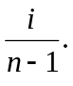 D. 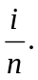
Câu 39: Gọi 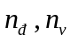và 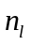lần lượt là chiết suất của thủy tinh đối với ánh sáng đỏ, ánh sáng vàng và ánh sáng lam. Hệ thức nào dưới đây là đúng?
A. 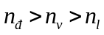. B. 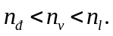 C. 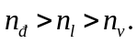 D. 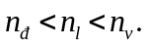
Câu 40: Hiện tượng quang điện đã chứng minh rằng ánh sáng
A. có tính chất sóng. B. có tính chất hạt.
C. có tính chất lưỡng tính sóng hạt. D. là sóng ngang.
IIB. Phần dành cho các khối B- C- D ( từ câu 41 đến câu 50 )
Câu 41: Hiện tượng làm bật các êlectron ra khỏi bề mặt của kim loại gọi là hiện tượng
A. quang- phát quang. B. nhiệt điện. C. quang điện ngoài. D. quang điện trong.
Câu 42: Tìm phát biểu sai về lưỡng tính sóng hạt.
A. Sóng điện từ có bước sóng càng ngắn càng thể hiện rõ tính chất sóng.
B. Hiện tượng quang điện, ánh sáng thể hiện tính chất hạt.
C. Hiện tượng giao thoa, ánh sáng thể hiện tính chất sóng.
D. Sóng điện từ có bước sóng càng dài thì tính chất sóng thể hiện rõ hơn tính chất hạt.
Câu 43: Năng lượng của phôtôn được xác định bằng công thức nào dưới đây?
A. 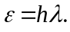 B. 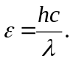 C. 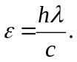 D. 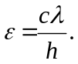
Câu 44: Trong thí nghiệm giao thoa ánh sáng của Young, ánh sáng đơn sắc 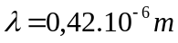. Khi thay ánh sáng khác có bước sóng thì khoảng vân tăng 1,5 lần. Bước sóng bằng
A. 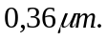 B. 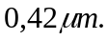 C. 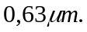 D. 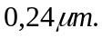
Câu 45: Hai khe Young cách nhau một đoạn 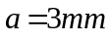và cách màn một khoảng là D. Khoảng cách giữa 9 vân sáng liên tiếp trên màn là 4mm. Vị trí vân sáng bậc 2 là
A. 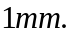 B. 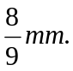 C. 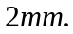 D. 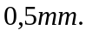
Câu 46: Trong thí nghiệm giao thoa ánh sáng bằng khe Young, biết các khoảng cách 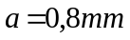, 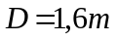. Nguồn S phát ra ánh sáng đơn sắc có bước sóng 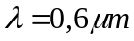. Ví trí vân tối thứ 6 cách vân trung tâm 0 một đoạn bằng
A. 7,2mm. B. 7,8mm. C. 8,4mm. D. 6,6mm.
Câu 47: Điều nào sau đây là sai khi nói về tia tử ngoại?
A. Tác dụng đâm xuyên mạnh. B. Tác dụng phát quang một số chất.
C. Tác dụng iôn hóa chất khí. D. Tác dụng diệt khuẩn.
Câu 48: Công thoát của đồng là 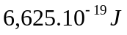. Biết hằng số Plăng 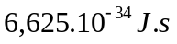; tốc độ ánh sáng trong chân không là . Giới hạn quang điện của đồng là
A. 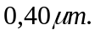 B. 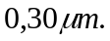 C. 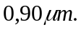 D. 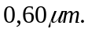
Câu 49: Ánh sáng Mặt Trời có những loại bức xạ nào dưới đây?
A. Chỉ có ánh sáng nhìn thấy.
B. Chỉ có ánh sáng nhìn thấy và tia tử ngoại.
C. Chỉ có ánh sáng nhìn thấy và tia hồng ngoại.
D. Có cả ánh sáng nhìn thấy, tia tử ngoại và tia hồng ngoại .
Câu 50: Phát biểu nào sau đây sai khi nói về phôtôn ánh sáng?
A. Năng lượng của phôtôn ánh sáng tím lớn hơn năng lượng của phôtôn ánh sáng đỏ.
B. Mỗi phôtôn có một năng lượng xác định.
C. Năng lượng của các phôtôn của các ánh sáng đơn sắc khác nhau đều bằng nhau.
D. Phôtôn chỉ tồn tại trong trạng thái chuyển động.

----------- HẾT ----------

